# ЛАБОРАТОРНАЯ РАБОТА №6

# ИССЛЕДОВАНИЕ КОМАНДНОГО ИНТЕРПРЕТАТОРА ОС СЕМЕЙСТВА UNIX

Цель работы

Ознакомится с ОС семейства UNIX. Изучить основные команды оболочки bash ОС семейства UNIX. Приобрести практические навыки написания сценариев командного интерпретатора bash ОС семейства UNIX.

Задачи

1. Загрузить ОС Linux и выполнить процедуру входа в систему;
2. С помощью команд оболочки bash создать каталог с именем, образованным фамилией, именем и номером учебной группы студента, разделенных точками. В данном каталоге создать три подкаталога с именами, образованными из инициалов студента и порядкового номера каталога. В первом подкаталоге создать файл, имя которого совпадает с именем студента и заканчивается последовательностью символов ".txt". В файл поместить фамилию, имя, отчество, номер группы;
3. Произвести ряд операций над файлами и каталогами с использованием команд оболочки bash:
   1. Скопировать созданный файл во второй каталог;
   2. Переименовать файл во втором каталоге, переставив буквы имени в обратном порядке;
   3. Объединить файлы из первых двух подкаталогов и результат поместить в третий с одним из выбранных имен;
   4. Переместить результирующий файл из третьего каталога в каталог верхнего уровня;
   5. Вывести содержимое этого файла на экран дисплея;
   6. Продемонстрировать преподавателю результаты работы и уничтожить созданные файлы и каталоги;
4. Написать сценарий оболочки bash, реализующий описанные в предыдущем пункте действия со следующими особенностями: необходимо предусмотреть ввод имени третьего файла в качестве параметра командной строки, а при отсутствии параметра задать пользователю вопрос о том, какое имя следует использовать для создания третьего файла (имя файла в этом случае должно вводиться пользователем). Продублировать выводимые на дисплей сообщения в файл протокола с именем, соответствующим имени файла сценария с добавлением в конце имени последовательности символов «.log»;

Ход работы

На компьютере была создана виртуальная машина для ОС Linux Mint 21. Был произведён вход в систему (Рисунок 1).

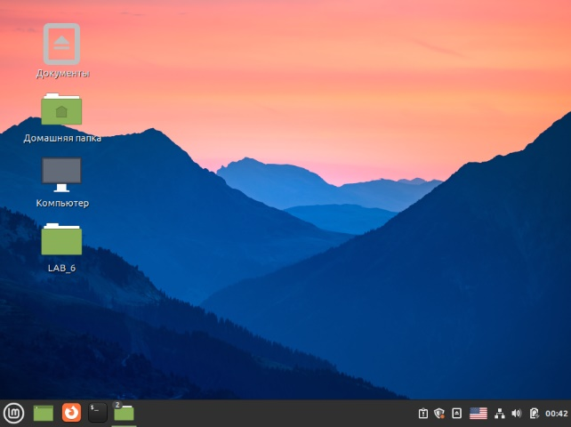

Рисунок 1 – Рабочий стол виртуальной машины

Через командную оболочку bash в компьютере было создано дерево каталогов, описанное согласно заданию (Рисунок 2). Правильность выполнения команд была проверена через файловый проводник. Также через командную строку в одной из директорий был создан файл Konstantin.txt, содержащий ФИО и группу студента (Рисунок 3).

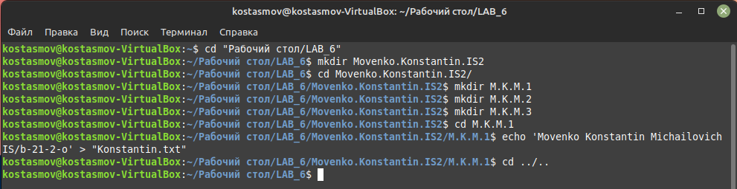

Рисунок 2 – Командная оболочка

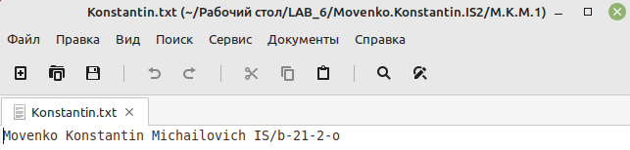

Рисунок 3 – Заполнение файла

Созданный файл был перемещён во второй каталог и переименован так, чтобы буквы в его названии стояли наоборот (Рисунок 4).

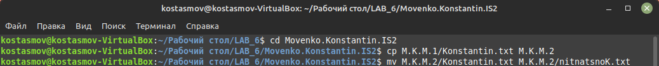

Рисунок 4 – Команды копирования и перемещения

Файлы из первого и второго каталогов были конкатенированы, результат был помещён в третий каталог, откуда был перемещён в основной. Содержимое полученного файла было выведено в командную оболочку (Рисунок 5).

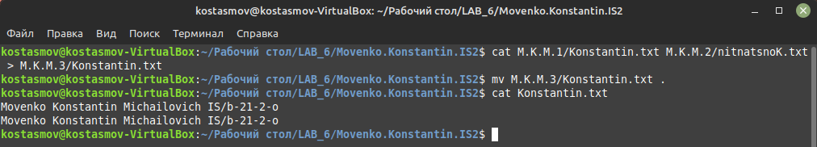

Рисунок 5 – Команды конкатенации и вывода файлов

Папка, в которой происходила работа над деревом каталогом, была очищена. Через командную оболочку были удалены все созданные файлы и каталоги (Рисунок 6).

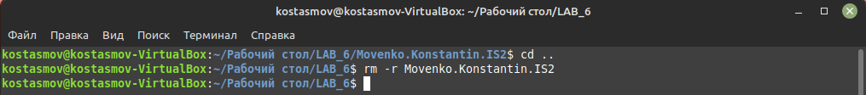

Рисунок 6 – Удаление файлов и каталогов

Далее через командную оболочку был запущен скрипт с аналогичными действиями. В результате выполнения сценария на экран были выведены сообщения о необходимости ввода одного из параметров и успешности выполнения всех операций (Рисунок 7).

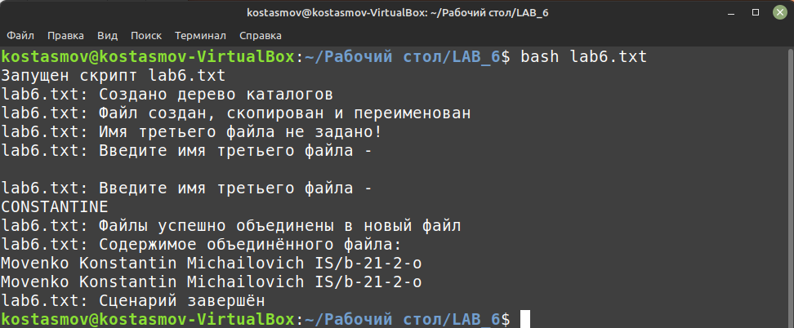

Рисунок 7 – Выполнение сценарий из файла

В файловом проводнике было подтверждено, что все заданные в сценарии действия выполнились верно. Также был открыт файл протокола, в который в ходе сценария были продублированы все сообщения из оболочки (Рисунок 8).

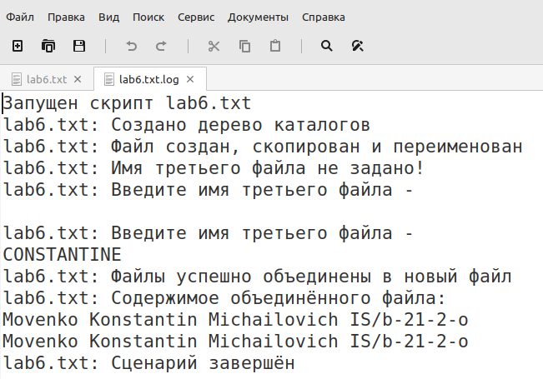

Рисунок 8 – Файл протокола

Текст сценария

#!/bin/bash

echo "Запущен скрипт lab6.txt" | tee ${0}.log

# Создание дерева каталогов в текущей папке

mkdir -p Movenko.Konstantin.IS2

cd Movenko.Konstantin.IS2

for i in 1 2 3

do

mkdir -p M.K.M.${i}

done

echo "lab6.txt: Создано дерево каталогов" | tee -a ../${0}.log

# Создание файла и копирование его с новым именем

echo 'Movenko Konstantin Michailovich IS/b-21-2-o' > M.K.M.1/Konstantin.txt

cp M.K.M.1/Konstantin.txt M.K.M.2

mv M.K.M.2/Konstantin.txt M.K.M.2/nitnatsnoK.txt

echo "lab6.txt: Файл создан, скопирован и переименован" | tee -a ../${0}.log

# Конкатенация файлов

if [ -z $1 ]

then

echo 'lab6.txt: Имя третьего файла не задано!' | tee -a ../${0}.log

filename=""

while [ -z $filename ]

do

echo "lab6.txt: Введите имя третьего файла - " | tee -a ../${0}.log

read filename

echo $filename >> ../${0}.log

done

cat M.K.M.1/Konstantin.txt M.K.M.2/nitnatsnoK.txt > M.K.M.3/${filename}.txt

else

cat M.K.M.1/Konstantin.txt M.K.M.2/nitnatsnoK.txt > M.K.M.3/${1}.txt

filename=$1

fi

mv M.K.M.3/${filename}.txt .

echo "lab6.txt: Файлы успешно объединены в новый файл" | tee -a ../${0}.log

# Вывод содержимого файла

echo "lab6.txt: Содержимое объединённого файла: " | tee -a ../${0}.log

cat ${filename}.txt

cat ${filename}.txt >> ../${0}.log

# Завершение сценария

echo "lab6.txt: Сценарий завершён" | tee -a ../${0}.log

exit 0

Вывод

При выполнении лабораторной работы были получены навыки работы с гостевыми операционными системами посредством механизма виртуальных машин. Были изучены основные особенности организации файловых систем в ОС семейства UNIX. Также были освоены основы работы в командной оболочке BASH, для которой впоследствии был написан и запущен сценарий, осуществляющий работу с файлами и каталогами системы.